AAA Excel - تحليل البيانات باستخدام الجداول المحورية
aaa-power.net/عربي/تحليل-البيانات-باستخدام-الجداول-المحورية

مقدمة ومحتويات السلسلة (PT00)
تحتوي هذه السلسلة على 14مقطع فيديو بداية من كيفية انشاء وتصميم الجداول المحورية وحتى المستوى المتقدم في استخدام الجداول المحورية. تتضمن السلسلة تدريبات على المهارات الاساسية لمحللي البيانات من خلال الاكسيل بما في ذلك استخدام ادوات تصوير البيانات واعداد التقارير. ستجد ملفات العمل في صندوق الوصف الخاص بكل مقطع لتسهيل عملية التدريب
شاهد المقطع الأول للوقوف على متحويات السلسلة
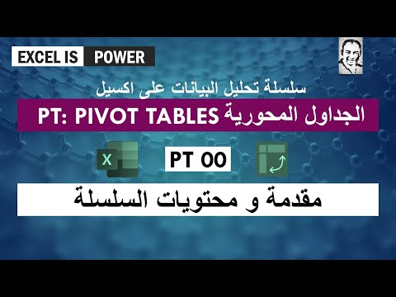https://youtu.be/RBrHE7uXF4g

الجداول المحورية: إنشاء - تصميم - تخطيط (PT01)
- مجموعه البيانات المناسبة (Proper Data Set)
- إنشاء الجداول المحوريه وتسميتها
- قائمه حقول الجدول المحوري (Pivot Table Field List)
- التجميعات في قسم القيم Aggregations in Values Section
- تخطيط التقرير وتصميمه (Design and Layout)
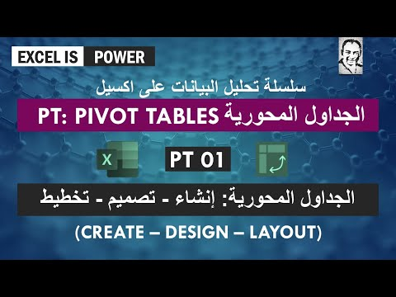https://youtu.be/DdxbG998QDk

الجداول المحورية: تحديث وتغيير البيانات (PT02)
- تغيير القيم داخل مجموعه البيانات
- نسخ وتغيير تصميم الجدول المحوري
- أضافه عمود/تغيير اسم عمود
- تحديث مصدر البيانات-أضافه بيانات جديده واستخدام اسم بدل النطاق
- استخدام الجداول بدلا من النطاقات أو الأسماء
- استخدم اختصارات لوحة المفاتيح:(لانشاء جدول محوري - لانشاء جداول اكسيل - لاختيار نطاقات كبيرة من البيانات)
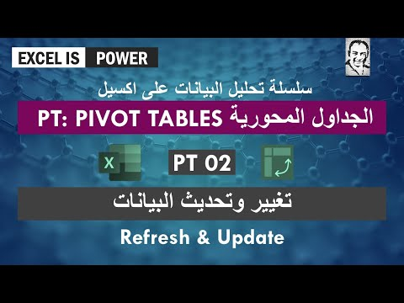https://youtu.be/4Hg0yqGFCfw

الجداول المحورية: تجميع التواريخ (PT03.1)
خاصية التجميع أو Grouping من اهم مميزات الجداول المحورية شاهد هذا المقطع للتعرف على كيفية:
- تجميع التواريخ
- اعداد تقارير المبيعات: أسبوعيا وشهريا وربع سنويا
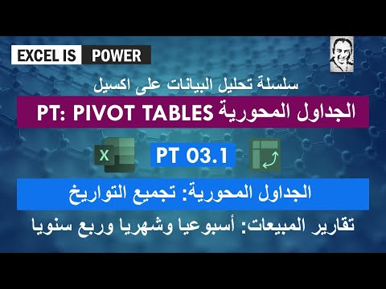https://youtu.be/TQJPskNDnw0

جداول محورية: تجميع القيم الرقمية-مستويات المبيعات و تقييم الأداء (PT03.2)
نتابع في هذا المقطع عرض مميزيات تجميع البيانات في الجداول المحورية مع التركيز على تجميع القيم الرقمية
- مستويات أو شرائح المبيعات
- مثال 1: تقرير المنتجات حسب مستويات المبيعات
- مثال 2: تقييم أداء مندوبي المبيعات
- إظهار القيمة ك (%)
- التنسيق الشرطي مع الجداول المحورية
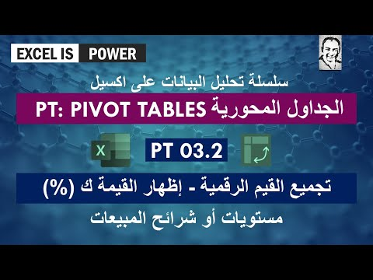https://youtu.be/EP6SbFE1qNI

الجداول المحورية: تجميع العناصر النصية (PT03.3)
نتابع في هذا المقطع عرض مميزيات تجميع البيانات في الجداول المحورية مع التركيز على تجميع العناصرالنصية
- تجميع العناصر المتشابهة لتلخيص التقرير Group Text Fields
- إنشاء تصنيفات داخل الجدول المحوري Create Categories
- التخلص من تقنيه الأعمدة المساعدة التقليدية Helper Column
- تقليل حجم الملف بصورة كبيرة Massively Reduce File Size
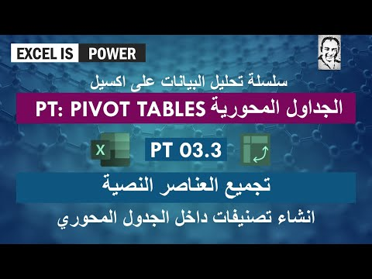https://youtu.be/Ayt2k2b4O6A

جداول محورية: معادلات داخل الجدول المحوري(PT04 Calculated Fields/Items)
نتعرض في هذا المقطع الى كيفية عمل عمليات حسابية على الأعمدة أو الصفوف داخل الجدول المحوري
معادلات الأعمدة (الحقــول):
- جمع أو طرح الأعمدة (الحقول)
- ضرب عمود (حقل) في قيمة ثابتة
- ضرب أو قسمة الأعمدة (الحقول)
معادلات العناصر (الصفوف):
- جمع أو طرح العناصر (الصفوف)
- ضرب أو قسمة العناصر (الصفوف)
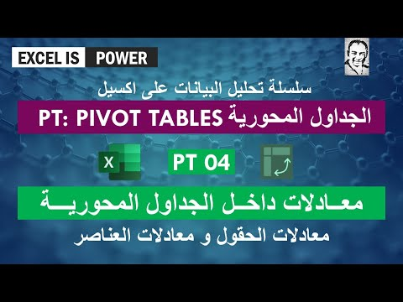https://youtu.be/rRrtFiA2McU

جداول محورية: حسابات العملاء - صفحات تصفية التقرير (PT05)
نستعرض في هذا المقطع الى كيفية عمل نظام لحسابات العملاء باستخدام خاصية "صفحات تصفية التقرير" في الجداول المحورية:
- استخدام اداة تصحيح البيانات للتحكم في صحة المدخلات - Data Validation
- معادلات لتصنيف المدخلات تلقاءيا
- استخدام الجداول المحورية لعمل كشف حساب العملاء
- تغيير ترتيب الصفوف والأعمدة داخل الجدول المحوري
- اختيار جميع اوراق العمل داخل الملف لتعديل التنسيق واضافة معادلات لجميع اوراق العمل
- استخراج اسم العميل باستخدام VLOOKUP
- انشاء 75 كشف حساب باستخدام أداة "صفحات تصفية التقرير" (Report Filter Pages)
- نقرة واحدة لتحديث البيانات جديدة
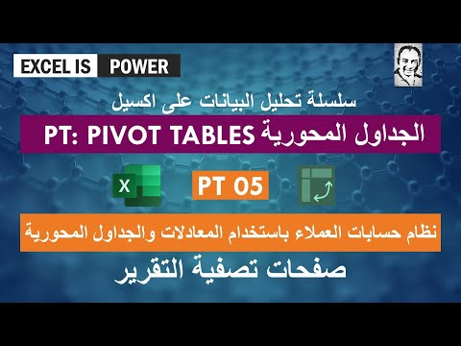https://youtu.be/PCp6r2XTyoQ

جداول محورية: معادلات خارج الجدول المحوري ( PT06.1 Getpivotdata)
في هذا المقطع نشرح افضل الطرق لانشاء معادلات خارج الجدول المحوري معتمدة على بيانات من داخل الجدول المحوري:
- تفعيل معادلة "الحصول على بيانات الجدول محوري" -Activate Getpivotdata
- نسخ معادلة "الحصول على بيانات الجدول المحوري" - Copy Getpivotdata
- التأثير على المعادلة عند تغيير تخطيط "الجدول المحوري"

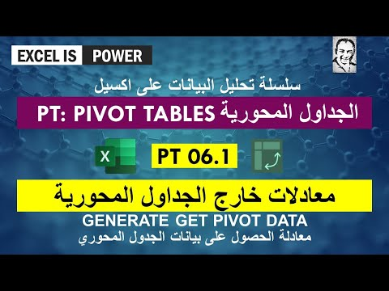https://youtu.be/4g-uKWNeYmM

جداول محورية: إظهار القيمة "كــ" ( PT06.2 Show Value As)
في هذا المقطع نستعرض خاصية غير مستغلة بكثرة داخل الجداول المحورية رغم فائدتها الكبيرة وهي خاصية اظهار القيمة "كــ" وفي هذه المحاضرة سوف نوضح الاستخدامات التالية:
حساب الإجمالي الجاري:
- من بداية الفترة أومن بداية العام
- قيمة مطلقة أو نسبة من الاجمالي
إظهار القيمة "كـ":
- نسبة من المجموع أو الأصول
- كفرق من أو كترتيب
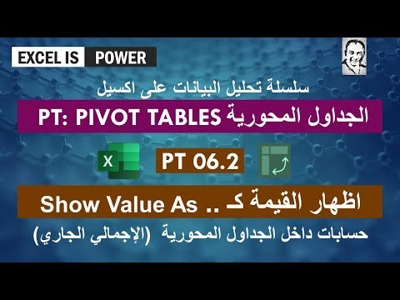https://youtu.be/c9dkWNntJt8

جداول محورية: 7 أشياء يجب ان تعرفها لتحترف الجداول المحورية (PT07)
- نقر مزدوج على القيم لتحليل الارقام (Double Click)
- تصفية الجداول المحورية (Filter)
- فرز التسميات والقيم (Sort)
- البحث والفرز بقائمة الحقول (Search and Sort Filed List)
- الضبط التلقائي لعرض الاعمدة (Auto Fit column width)
- إظهار/إخفاء التسميات (Show/hide Labels)
- أنماط خاصة (Custom Styles)
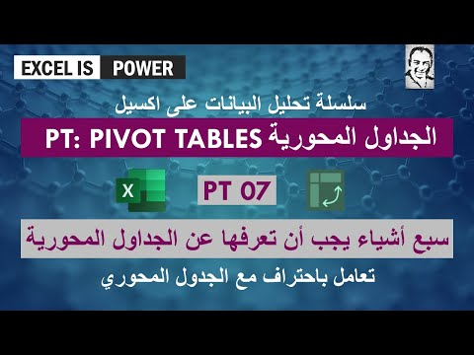https://youtu.be/ooJAEAkOoMs

جداول محورية: عرض وتصوير (مخطط محوري-مقسم العرض-مقسم الزمن) (PT08)
إنشاء لوحات المعلومات: Dashboards
- انشاء مخطط محوري من الجدول المحوري Pivot Chart
- انشاء مخطط محوري مباشرة
- تنسيق المخطط المحوري
- حفظ نموذج للمخطط بياني Template
- مقسم العرض : Slicer
- المخطط الزمني: Timeline
- إنشاء وتنسيق لوحة معلومات تفاعلية: 19:00 Interactive Dashboard
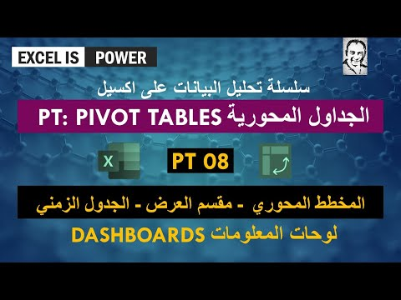https://youtu.be/n0BgJpJwx4E

جداول محورية مستندة الى باور كويري- 3 مليون صف من البيانات على اكسيل (PT09)
في هذا الفيديو نستعرض كيفية عمل جداول محورية مستندة إلى باور كويري، كما يعتبر هذا المقطع مقدمة شاملة عن خاصية باور كويري في اكسيل:
- فكرة عامة عن كيفية عمل "باور كويري" و محرر باور كويري Power Query Editor
- من ملف CSV: حمل 3 مليون صف على باور كويري
- تحميل الجداول الي باور كويري
- باستخدام باور كويري: تبويب البيانات باستخدام جدول مساعد (دمج-Merge)
- تحميل الكويري داخل جدول محوري و انشاء تقرير للمبيعات
- تحديث الجدول المحوري تلقائيا عند اضافة بيانات جديدة
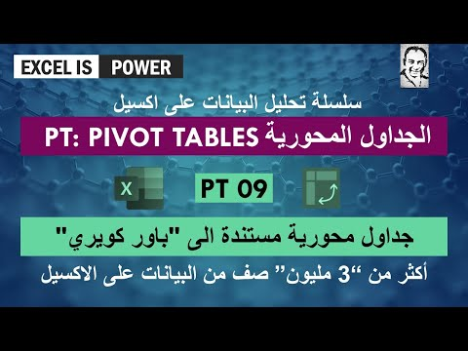https://youtu.be/B34ou9ldb10

جداول محورية و باور بيفوت - عمل علاقات بين الجداول و استخدام داكس (PT10)
في هذا الفيديو نستعرض كيفية عمل جداول محورية مستندة إلى باور بيفوت، كما يعتبر هذا المقطع مقدمة شاملة عن خاصية باور بيفوت ونموذج البيانات ولغة الداكس في اكسيل:
- إنشاء علاقات بين الجداول
- إنشاء جدول محوري استناداً إلى نموذج بيانات اكسيل Excel Data Model
- اختيار حقول من جدولين لإنشاء تقرير الجدول المحوري
- دوال داكس (DAX Formula) لإنشاء معادلات (Measures) داخل (Data Model)
- إرفاق تنسيق الأرقام بالمعادلات واستخدامها مرات متعددة
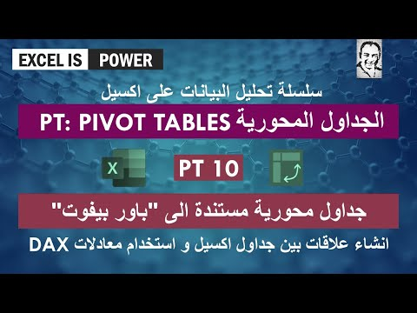https://youtu.be/esb6CrabN-4

